One More Step for Not One More Vet
Una empresa mundial de salud animal apoya a una organización de beneficencia veterinaria
Sansaw, Shrewsbury, UK (26 April 2025) - En el Día Mundial del Veterinario (26 de abril de 2025), Dechra, empresa líder mundial en sanidad animal, ha lanzado su campaña «Un paso más por Not One More Vet» como parte de su apoyo continuo a una organización benéfica de salud mental veterinaria.
Dechra participa en el evento de concienciación y recaudación de fondos «Race Around the World» para Not One More Vet (NOMV), una organización benéfica dedicada a mejorar la salud mental y el bienestar de los profesionales veterinarios de todo el mundo.
Es el tercer año consecutivo que Dechra participa a escala mundial y el quinto año de participación de los Estados Unidos de América.
Como parte del compromiso de Dechra de apoyar el bienestar mental de los profesionales veterinarios, la empresa invita a sus empleados a mantenerse activos durante el mes de mayo para unirse a la iniciativa de concienciación.
La Carrera alrededor del mundo de NOMV es un acontecimiento anual diseñado para implicar a personas de todo el mundo en un esfuerzo colectivo de concienciación sobre los problemas de salud mental en el sector veterinario. Los participantes registran sus actividades -como caminar, correr, hacer senderismo o montar en bicicleta- durante todo el mes de mayo.
Como patrocinador oficial de la carrera, Dechra sufraga todos los gastos de inscripción de sus empleados, garantizando así que todos los participantes tengan la oportunidad de sumarse a la iniciativa y lograr un impacto positivo. Cuantas más personas se inscriban, mayor será la donación de Dechra al NOMV. En 2024, Dechra recaudó más de 9.000 euros con la Carrera.
El evento anima a los participantes a adoptar un estilo de vida saludable al tiempo que promueve una causa que está profundamente alineada con los valores de Dechra. El año pasado, 754 empleados de Dechra de 24 países participaron en la carrera, y el objetivo es superar esa cifra este año.
Kate Anatone, Vicepresidenta de Recursos Humanos de Dechra US, ha declarado: «La misión de Not One More Vet sintoniza profundamente con el espíritu de Dechra. Nuestra asociación con NOMV va más allá del patrocinio de eventos. Además de apoyar la Carrera alrededor del Mundo, Dechra hace donaciones económicas para apoyar las actividades del NOMV. Hemos colaborado en varias iniciativas educativas, incluida la oferta de cursos de bienestar de NOMV a través de la plataforma de aprendizaje Dechra Academy y la asistencia en la traducción de materiales educativos para aumentar su impacto internacional.
«¡Estamos encantados de participar una vez más en la Carrera alrededor del mundo y esperamos ver lo que consiguen nuestros colegas de Dechra en todo el mundo!».
Mas información: https://www.dechra.es/noticias/2025/april/nomv-2025
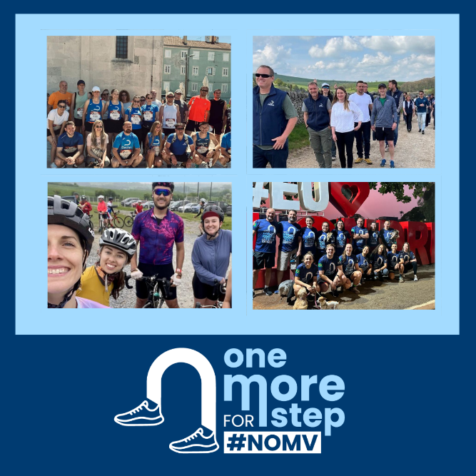
Sobre Dechra
Dechra es una empresa mundial especializada en salud animal. Nuestra experiencia radica en el desarrollo, la fabricación y la venta de productos de alta calidad exclusivamente para veterinarios de todo el mundo. Nuestro objetivo es sencillo: mejorar de forma sostenible la salud y el bienestar de los animales. Con equipos de ventas y marketing en 27 países y nuestros productos disponibles en otros 63 países, tenemos una presencia verdaderamente internacional. Nuestra visión es la perspectiva del veterinario. No somos sólo una empresa de salud animal; somos la empresa de salud animal para los profesionales veterinarios. Más información sobre Dechra en www.dechra.es

Sobre Not One More Vet (NOMV)
Not One More Vet es una organización benéfica dedicada a mejorar el bienestar mental de los profesionales veterinarios. Centrándose en el apoyo mutuo, la educación y los recursos, NOMV se esfuerza por crear un entorno más solidario y sostenible en el sector veterinario, garantizando que todos los profesionales veterinarios tengan acceso a los medios que necesitan para prosperar. www.nomv.org

